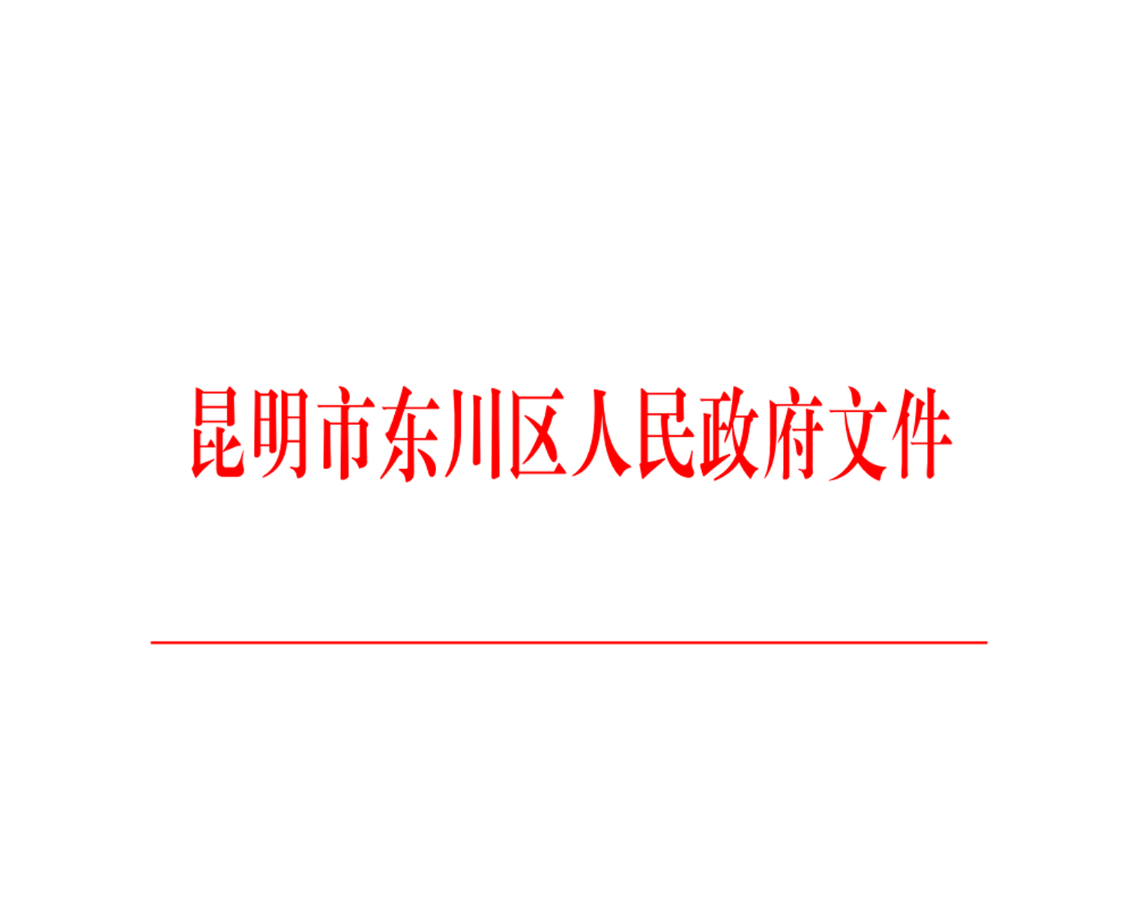

东政发〔2022〕29号

昆明市东川区人民政府关于印发东川区促进
工业产业高质量发展若干扶持政策
（试行）的通知

园区管委会、区发展改革局、区工科信局、区财政局、区自然资源局、市生态环境局东川分局、区商务投促局、区应急管理局、区统计局、各乡镇（街道）人民政府（办事处）：
《东川区促进工业产业高质量发展若干扶持政策（试行）》已经六届区人民政府第2次常务会议、五届区委常委会第31次会议研究同意，现印发给你们，请认真抓好贯彻落实。


2022年3月14日
东川区促进工业产业高质量发展
若干扶持政策（试行）

为深入贯彻落实《中华人民共和国中小企业促进法》、《云南省中小企业促进条例》和《国务院关于印发2030年前碳达峰行动方案的通知》（国发〔2021〕23号）、《云南省工业绿色发展“十四五”规划》、云南省《创新驱动高质量发展29条措施》、《云南省人民政府关于印发支持中小企业纾困发展若干措施的通知》（云政办发〔2021〕66号）、《中共昆明市委、昆明市人民政府关于加快开发区及产业园区高质量发展的意见》（昆发〔2021〕12号）、《中共昆明市委、昆明市人民政府关于印发云南东川产业园绿色园区建设实施方案的通知》（东通〔2021〕13号）等精神，结合东川区“11133”发展思路和东川产业园区“1+2”产业定位，抢抓国家和省、市产业园区优化提升机遇，加快推动东川工业经济高质量发展，特制定本政策。
一、政策范围
（一）在东川区法人注册、在地统计、属地纳税的工业企业。
（二）符合国家产业政策及有关节能、环保、安全等法律法规要求的工业项目。
二、政策措施
（一）保障各项政策落实
1.根据《中华人民共和国中小企业促进法》第八条“县级以上地方各级人民政府应当根据实际情况，在本级财政预算中安排中小企业发展专项资金”要求，区财政局、区发展改革局、园区管委会、区工科信局等部门通过“向上争一点、财政补一点、部门筹一点”的方式，每年统筹不少于3000万元工业产业发展专项资金，用于保障工业产业高质量发展政策落实。
（二）支持企业做大做强
2.对新升规入库且满一年不下规的企业，给予一次性10万元的资金扶持。
3.对纳入区级“双十双百”（“双十”：即到2025年，规上限上企业50家以上，年产值10亿元企业10家以上；“双百”：即到2025年，年产值百亿元企业1家以上，园区主营业务收入达300亿元以上）培育计划的工业企业，以企业贡献为参照数，连续3年给予产业扶持。
（三）支持企业绿色发展
4.通过国家或省级认定的绿色制造体系（绿色工厂、绿色制造、绿色产品、绿色供应链）建设示范单位（成果），分别给予一次性20万元、10万元的奖励。
5.对认定为东川区“三美工厂”的示范企业，给予一次性5万-10万元的奖励。
6.东川区内磷化工企业当年新增或临时堆存磷石膏利用率达到30%及以上的企业，给予一次性20万元的资金扶持。按5元/吨对利用磷石膏超过1万吨以上的非磷化工企业进行补助，补助最高不超20万元。
（四）支持企业投资技改
7.对实施节能、减排、降碳等技术改造投资项目，固定资产投入资金在500万元（含）以上的（含新增设备购置费），项目建成后，按固定资产投资额（支付凭证）的1%给予一次性资金扶持，最高金额为300万元。
8.支持僵尸企业整合重组，且固定资产投入500万元（含）以上的，给予一次性10万元的资金扶持。
（五）支持企业科技创新
9.对认定为国家、省级的各类科技研发创新平台企业，分别给予一次性20万元、10万元的奖励。
10.对申报为国家、省级的专精特新“小巨人”、“成长”企业，分别给予一次性20万元、10万元的奖励。
11.对有R&D（科技研发投入）、按时参加国家科技统计的企业，按研发投入认定总数的1%给予一次性资金扶持，单个企业扶持资金不超过10万元。
12.对首次（含迁入）通过国家认定的高新技术企业，给予一次性10万元的奖励。
13.对首次获得国家、省级名牌产品的企业，分别给予一次性10万元、5万元的奖励。
（六）支持企业贷款融资
14.对工业产值较上一年度增长10%（含）以上（含10%）的、地方税收较上一年度新增10%（含）以上（含10%）的、科技研发较上一年度新增投入10%（含）以上（含10%）的工业企业，给予融资贷款（仅限金融机构贷款）当年基准利率部分50%的贴息扶持，每户企业每年扶持资金不超过20万元。
（七）支持企业引进人才
15.对新引进的博士（及以上）工作站分别给予一次性20万元、10万元的科研扶持经费。其他引进的人才带技术、带项目、带资金落地东川区创新创业发展的，经评审后给予一次性5万—10万元的科研扶持经费。
（八）支持企业以商招商
16.对于在招商引资工作中发挥重要作用的企业、商协会、中介组织和个人（国家公职人员除外）给予奖励（在项目竣工投产或运营后）：引进实际到位资金在2000万元（含）以上并形成固定资产的项目，按固定资产投资额0.5%给予一次性奖励，单个项目奖励金额不超过30万元。引进世界500强、国内500强、民营500强的分别另行给予30万元、20万元、10万元一次性奖励。
（九）支持企业入园发展
17.对新入驻园区、租用标准化厂房的企业，按照标准化厂房优惠政策享受产业扶持政策。
18.对新入驻园区企业，固定资产投资3000万元（含）以上的，项目建成投产后，按固定资产投资额（支付凭证）的1%给予一次性资金扶持，最高金额为300万元。
三、附则
（一）安全生产、环境保护各级检查、督察反馈问题整改不到位的，以及有严重失信、重大质量问题的企业，不享受本政策。
（二）在享受国家、省、市政策的同时，企业还可享受本政策，本政策与区内其他政策相冲突或重叠的，按照从优（就高）但不重复适用的原则执行。同一企业申报的奖励类项目累计奖励金额不超过该企业上年度地方财政贡献。
（三）本政策各项资金申报审批兑付于下一年度一季度完成，具体由园区管委会、区工科信局牵有关部门负责初审、报区工业突破分指挥部复审后，按程序提交区政府常务会、区委常委会研究审批。
（四）本政策自2022年1月1日起执行，试行期为3年，具体由园区管委会、区财政局、区工科信局负责解释。

昆明市东川区人民政府办公室 2022年3月14日印发

